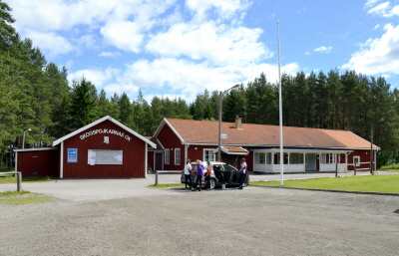
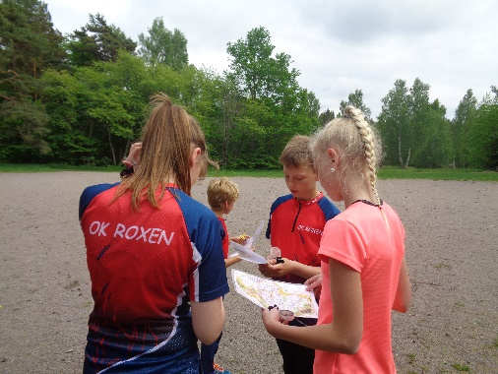
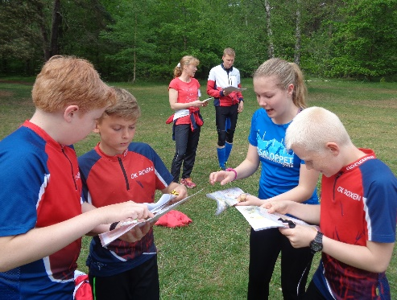

Ungdomsläger i Söderköping den 19-20 maj

För vem? Alla OK Roxens ungdomar i åldern ca 11-16 år är välkomna på läger!

Samling? Lördag den 19 maj kl. 13 i Olstorp.
Gemensam avresa från Olstorp till Skogspojkarnas klubbstuga i Söderköping.

Lördag: Lunch äter var och en hemma innan avresa. Under eftermiddagen kör vi ett lättare träningspass i lag- och kompisanda. Middag äter vi gemensamt på restaurang. Ta med pengar till din middag och eventuell frukt/mellis till eftermiddagen!
I klubbstugan finns sängar med kudde och täcke till cirka 30 personer.

Söndag: Frukost, städ och avresa till Pekingduon. Pekingduon är en tvåmannastafett där man springer två sträckor var, en sprintbana och en medeldistans-bana. Stafetten avgörs i Vrinneviskogen söder om Norrköpings tätort.

Mat söndag: På tävlingen finns möjlighet att köpa korv, smörgås m.m. i markan. Den som vill kan även göra en extra smörgås vid frukosten och ta med ut till tävlingen. Lägret erbjuder ingen gemensam lunch.

Avslut: Efter målgång på Pekingduon. Gemensam hemresa till Ljungsbro/Linköping. Vill man inte springa Pekingduon går det bra att bli hämtad i Söderköping efter frukost på söndag morgon.

Packning: Träningskläder, kompass, SI-pinne, duschgrejer, ombyte, lakan, extra fika om du blir hungrig t ex frukt, smörgås eller andra godsaker.

Anmälan: senast den 12 maj till anna-stina@live.com. Meddela även ev. matallergi och om du vill springa Pekingduon.

Avgift: Ingen avgift tas ut för lägret, men kom ihåg att ta med pengar till din middag på restaurangen.

Frågor? Anna-Stina Påledal, 0709-746 383, anna-stina@live.com
Joakim Fornander, 070-644 16 57, jockefornander@gmail.com

